**PLAN DE CLASE/NOTA TÉCNICA**

**NIVEL: SECUNDARIA**

**LUNES 13 DE MARZO**

**1.- NOMBRE DEL PROFESOR: Andrea Hernández Flores GRADO: 2° GRUPO: “A” “B”**

**2.- ASIGNATURA: FISICA**

**3.- TRIMESTRE: 3°**

**4.- SEMANA: SEMANA DEL 13 AL 16 DE MARZO**

**5.- TIEMPO: 40 minutos**

**6.- TEMA: ELECTRICIDAD Y EL CUERPO HUMANO**

**7.- PROPÓSITOS: Científico tecnológico**

**8.- COMPETENCIA: Identifica que son los impulsos nerviosos, que son los estímulos y como los percibimos**

**9.-APRENDIZAJE ESPERADO: Identifica las funciones de la temperatura y electricidad en el cuerpo humano.**

**10.- CONTENIDOS: Neuronas, sinapsis, estímulos e impulsos nerviosos**

**11.- RECURSOS:** Nota técnica con recursos gráficos, esquemas y libro.

**12.- MATERIALES:** Cuaderno, colores y plataforma CVF.

**13.- IMPLEMENTACIÓN DE ACCIONES DEL P.E.M.C: En proceso de autorización**

**14.- INICIO:**

* **¿Qué son los impulsos nerviosos?**

**15.- DESARROLLO Y EXPLICACIÓN DOCENTE:**

La docente solicitara la participación de distintos estudiantes para realizar las siguientes acciones:

* Con apoyo de una regla la docente pedirá a 2 estudiantes que intenten atraparla únicamente utilizando el pulgar y el dedo índice
* Se vendarán los ojos a 2 estudiantes y enfrente del salón se les solicitara al resto del grupo que realicen sonidos dispersos (canto de un ave, sonido de un sapo, sonido de un gorila, un aplauso, un hola) y a los compañeros vendados se les solicitara que identifiquen de donde proviene ese sonido y quien lo realiza
* Continuando con los ojos vendados los estudiantes tendrán que identificar que compañero esta frente a ellos únicamente tocando sus manos.
* 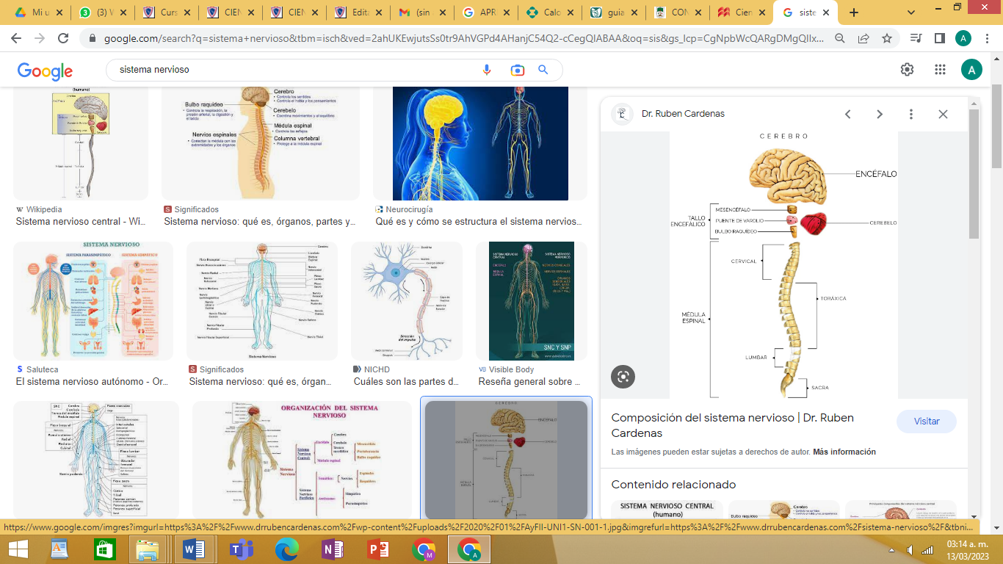Para concluir la dinámica se les pondrán en las manos, brazos y cuello algunas texturas

**16. CIERRE:**

A partir de las acciones realizadas se les cuestionara a los estudiantes lo siguiente:

* ¿Qué estímulos recibieron sus compañeros?
* ¿Cuáles fueron los canales de percepción de los estímulos?
* ¿Qué sistema está relacionado con las neuronas?

A partir de dichas cuestiones y con las aportaciones de sus estudiantes sobre las preguntas se realizará la construcción de un organizador gráfico.

**17.- EVALUACIÓN: Autoevaluación ( ) Coevaluación ( ) Heteroevaluación ( x )**

Se evaluará la actividad realizada en cuaderno y la participación durante la clase con el objetivo identificar las dudas que existieran sobre el tema

**ACTITUDINAL:** Cumple con su asistencia y participación

**CONCEPTUAL:** Completa sus actividades en tiempo y forma

**PROCEDIMENTAL:** Identificar los sistemas que componen el cuerpo humano

**18.- TAREA:** No hay tarea.